附件2：

季报说明的报送内容和报送方式
（一）季报说明的报送内容
1.季报说明（2020年上半年公司具体情况，见附表1）；
2.与上年数据对比审核说明（年度对比）（见附表2，不用盖章）。
（二）季报说明及相关材料的报送方式
报送材料一律要求电子版，通过直报系统中[制度信息打印及文件上传]入口进入上报，操作如下：
（1）单击制度信息打印及文件上传链接
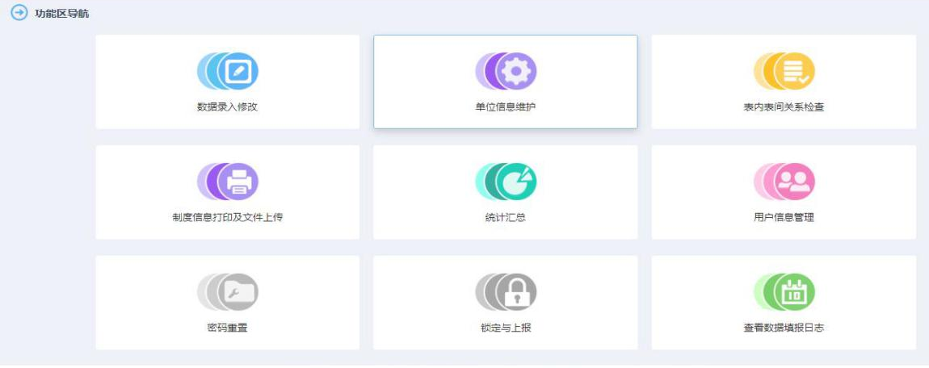
（2）添加上传文档
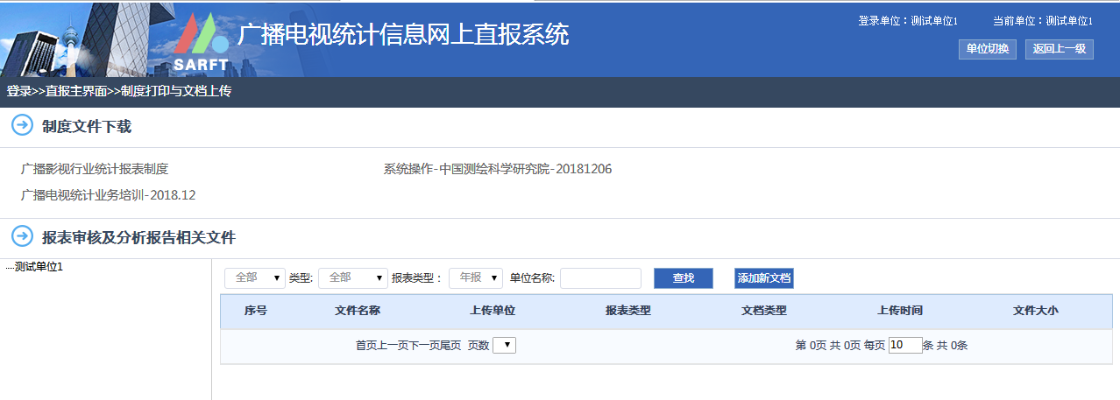
未上传文件此处为空
添加新文档
（3）选择报表类型、文档类别、填写文件名称及上传文件路径。
按格式填写文件名称
默认一季度
选择文档类型
浏览上传文件
（4）上传的文件命名格式
单位简称——2020年2季度对比说明

